灵敏度分析思路：

1. 灵敏度分析就是控制变量法改变x看y的值的变化，然后做个xy系列值的可视化，进行语文建模
2. 想法是心理、体力等四个方面的权重做上下5%的波动，x轴是-0.05~0.05，y轴是势头

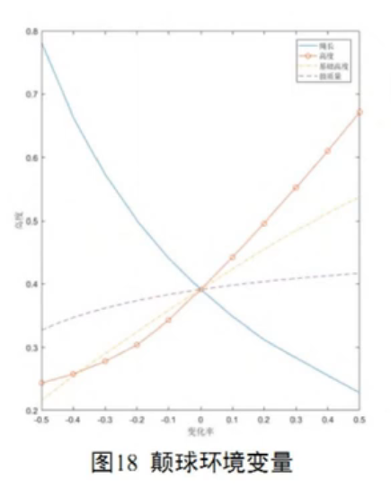

1. 计算权重波动： 首先，计算心理因素的权重上下波动。由于心理、体力、技能和服务器因素的比例为0.1:0.2:0.3:0.4，您可以将心理因素的权重设定为0.1 + 波动值，其中波动值范围为-0.05到0.05。
2. 假设新的心理因素权重为w，其中 w = 0.1 + 波动值。
3. 重新计算 p1_momentum： 使用新的权重值重新计算 p1_momentum。
4. 新的 p1_momentum = w * p1_Psychological_Factor + 0.2 * p1_Physical_Factor + 0.3 * p1_skill_factors + 0.4 * p1_server_factors。
5. 可视化： 绘制图表，将波动值（x轴）与新的和原来的 p1_momentum（y轴）进行比较。

误差分析思路：

1. 改变扰动项的大小看看对模型的y的影响，0.1的扰动项：0.001-0.01-0.1变化

需要：

一场match

每个得分点的心理、体力等四方面的数值

心理、体力等四方面的权重（已有）

得分点的势头（已有）

误差分析：

扰动项大小0.1-0.01-0.001